Número Mecanográfico: 63892

B.
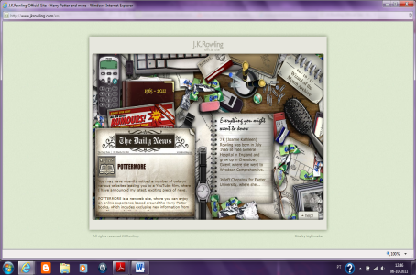
Aplicação www.jkrowling.com:
Nome: J. K. Rowling official site – Harry Potter and more
Filiação: J.K. Rowling
Autoria: Lightmaker
Endereço: http://www.jkrowling.com/

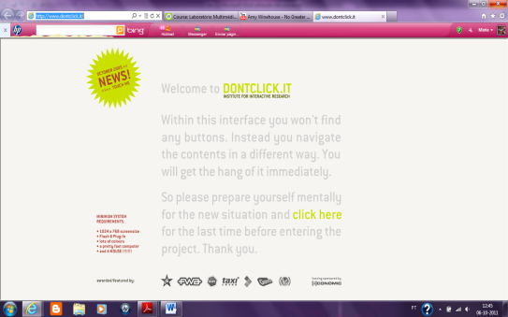
Aplicação www.dontclick.it:
Nome: dontclick.it
Filiação: Institute for interactive research
Autoria: Alex frank
Endereço: http://www.dontclick.it/

C.
Aplicação J. K. Rowling:
- A aplicação integra a media espacial ou estática tendo em conta que a mensagem a ser transmitida através da aplicação é exibida através de textos ou imagens. A media temporal é também usada nesta aplicação, o que é possível observar nas várias animações existentes na página e na utilização contínua de som que acompanha o utilizador na exploração da página.
Aplicação: dontclick.it:
- Esta aplicação, tal como a anterior, apresenta medias espaciais (nomeadamente textos e imagens) e medias temporais (animações).

D.
 | J. K. Rowling | Don’t click it
1. | World Wide Web | World Wide Web
2. | On-line | On-line
3. | Marketing | Ciência
4. | Ambiente | Índex

E.
- A aplicação www.jkrowling.com permite uma maior interactividade entre o utilizador e a informação que lhe é apresentada. Isto deve-se ao facto de existirem enumeras aplicações para se aceder ao conteúdo da página. Porém, este excesso de animações acaba por distrair o utilizador e fazer com que este não retenha as informações, não sendo assim atingido o objectivo da aplicação. É também problemático o facto dos ícones de acesso às informações estarem indirectamente apresentados na página, escondidos na sua interface, e desorganizados. Fazendo com que exista a possibilidade do utilizador não se aperceber de alguma informação.

- A aplicação www.dontclick.it apresenta uma lógica, coerência e consistência relativamente à exposição e à organização da informação que se quer transmitir ao utilizador, em que os ícones se encontram visíveis e organizados em menus explícitos.

